Fast koldioxid i basiskt vatten - DEMO
Senast uppdaterad: 2025-10-02
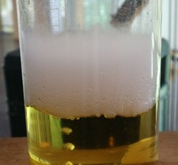
Bild 1: Fast koldioxid i vatten som från början var svagt basiskt (Foto: KRC).

Inledning
Den här demonstrationen kan visas för att illustrera vad som händer när koldioxid löser sig i havet.

Material
Fast koldioxid (torris), en stor bägare, 0.001 M NaOH, universalindikator.
Fast koldioxid kan ge brännskador. Använd skyddshandskar och personlig skyddsutrustning.

Utförande
- Fyll en bägare med vatten och tillsätt BTB.
- Tillsätt NaOH-lösning tills pH är omkring 12.
- Lägg i en bit fast koldioxid.
- Notera vad som händer.

Resultat
”Moln” bildas genom att fuktigheten i luften kyls av och kondenseras. En del av koldioxiden löser sig i vattnet och bildar kolsyra. Koldioxiden neutraliserar den basiska lösningen, som ändrar färg från blå, lila, grön vartefter den blir surare.
CO₂ + H₂O → H₂CO₃
H₂CO₃ + NaOH → NaHCO₃ + H₂O

Övrigt
Idén kommer från Science in school, 2008, https://scienceinschool.org/article/2008/climate-4/

